Pozdravljena petošolka, pozdravljen petošolec.
Danes boš spoznal, na kaj moraš biti pozoren pri kupovanju oblačil in kako so oblačila označena.

NAKUPOVANJE IN OZNAČEVANJE OBLAČIL (naslov v zvezek)

USTNO odgovori na vprašanja:
- Kje kupujemo oblačila?
- Kaj je tebi najbolj pomembno pri kupovanju oblačil?
- Imaš svojo najljubšo barvo oblačil?
- Kako veš, da je oblačilo ravno pravšnje zate? Kdaj se v njem dobro počutiš?

- Oglej si spodnji fotografiji.

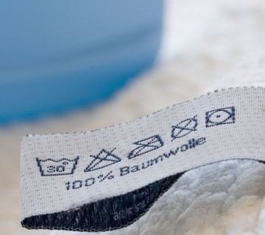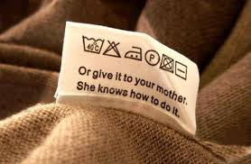

Mogoče veš, kaj prikazujeta?
To so etikete, ki so všite na oblačilo in označujejo, kakšne so lastnosti oblačila in kako ga moramo vzdrževati. Vsako oblačilo ima etiketo.

NALOGA:
Poglej etiketo na svoji majici, hlačah ali kateremkoli drugem oblačilu.
V zvezek nariši znake (vsaj 4), ki so na etiketi, vsakega v svojo vrsto.
Naslednjič se boš naučil, kaj ti zanki pomenijo.
Če na etiketi piše še kaj zanimivega, napiši to v zvezek.

V ZVEZEK napiši tudi:
Vsako oblačilo ima etiketo. Všita je na oblačilo in označuje, kakšne so lastnosti oblačila in kako ga moramo vzdrževati.

Lepe prvomajske počitnice želim tebi in tvojim domačim.
Lea Vidmar

